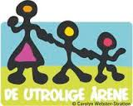

Høsten 2014 og våren 2015 var hele personalet i Filipstua på kurs i De utrolige årene. DUÅ er et forebyggings- og behandlingsprogram som er utviklet av Carolyn Webster- Stratton . Programmet vi har deltatt på retter seg spesielt mot barn i alderen 3-8 år.

De ulike temaene er:
Positiv oppmerksomhet, oppmuntring og ros.
Belønningssystemer
Ignorering
Naturlige og logiske konsekvenser
Tenkepause
Problemløsning
Å skaffe seg venner

I vår barnehage har vi valgt å jobbe spesielt med samværsregler og ro under måltid og samlingsstund. De ulike hjelpemidlene vi har tatt i bruk for å oppnå et best mulig resultat er; ros/naboros, belønningssystem, nonverbale signaler, ignorering og tenkepause. Vi har også utarbeidet en dagplan. De ulike verktøyene blir nærmere forklart videre i teksten.
Barna har selv vært med på å formulere hvilke samværsregler vi skal ha i barnehagen. Fokuset har da vært på ønsket adferd, og vi har styrt unna ikke-formuleringene. Det har vært viktig å ha barna med i hele prosessen slik at de skal få et eierforhold til reglene.

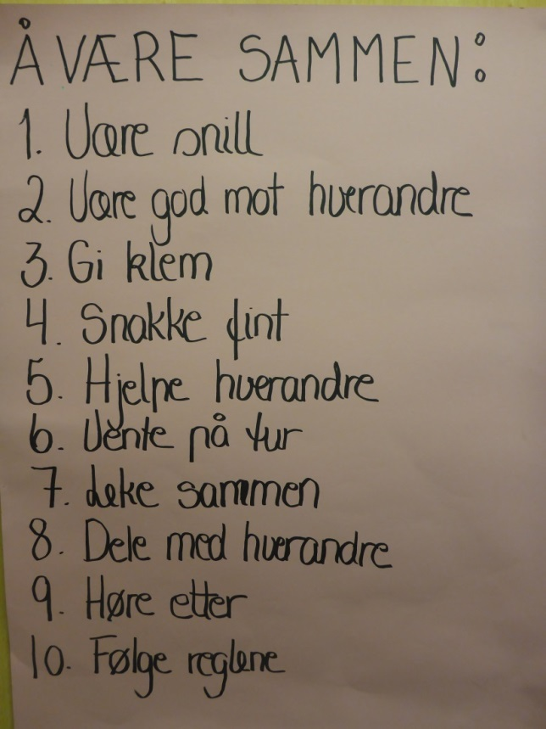Samværsregler

Ros/naboros
For å oppnå ønsket atferd har vi hatt fokus på ros og naboros som virkemiddel. Med naboros menes at istedenfor å kommentere til et barn som f.eks. sitter urolig , så roser vi heller barnet ved siden av som sitter fint på stolen sin. Vi retter altså fokuset vårt på den ønskede atferden. I det videre arbeidet med dette kommer vi til å ta i bruk gladmeldinger. Da får barna en liten lapp med seg hjem hvor vi skriver hvilken positiv handling som har ført til denne oppmerksomheten
Belønningssystem.
Vi har tatt i bruk belønningssystem i barnehagen i forhold til enkeltbarn og ulike former for atferd som ikke er ønskelig (f.eks forlate stolen under måltid, rope, si stygge ord etc). Dette gjøres i dialog med foreldrene, og kan utføres på ulike måter. For eksempel kan barnet få ett klistremerke for hver gang det klarer å sitte i ro på stolen sin under måltidet, og når 10 klistremerker er utdelt fører dette til en større belønning alt etter hvor stort barnet er/hvilke interesser det har etc. For mindre barn kan klistremerkene i seg selv være motivasjon nok.

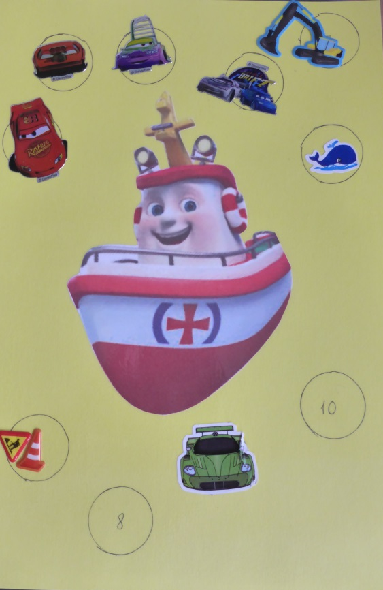Eksempel på belønningssystem
Nonverbale signaler
Vi har utarbeidet noen enkle non-verbale signaler i barnehagen som barna skal lære seg betydningen av. Disse er:
- Stopp-regelen
- Stille
- Øret
- Sitte i ro på stolen
Stopp- regelen bruker vi for å vise de andre når vi ønsker at de skal slutte med det de holder på med (knuffing/slåing etc.).
Stille-signalet bruker vi når det blir for mye bråk, spesielt under måltider, men også i leken dersom volumet er for høyt.
Øret bruker vi for å signalisere at barna må lytte og høre etter hva de voksne sier.
Sitte i ro på stolen, her signaliserer vi at hendene skal være i fanget og føttene på gulvet, og øynene må rettes mot den voksne som leder samlingen.
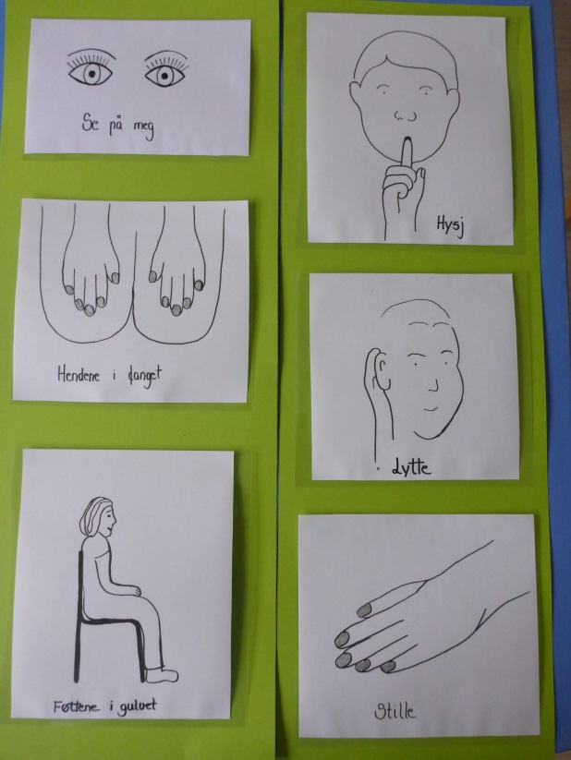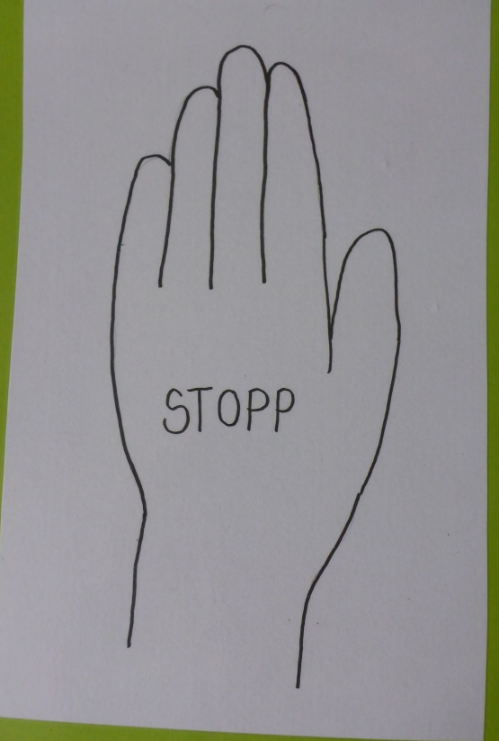
De ulike nonverbale signalene vi bruker i vår barnehage.

Ignorering
Et annet virkemiddel vi har tatt i bruk er ignorering. På kurset ble ignorering presentert som «ikke bry seg om muskelen» eller «ignoreringsmuskelen». Ignorering kan være et effektivt virkemiddel når man bruker det på riktig måte. I stedet for å vie oppmerksomhet til den uønskede adferden til den som terger, er heller målet å rose barnet som bruker muskelen (snur ryggen til).
Vi har dramatisert «ignoreringsmuskelen» i samlingsstunden, og barna har på den måten lært seg hvilken type oppførsel de kan ignorere fra de andre barna. Også vi voksne har øvd oss på å ignorere en type oppførsel som vi ønsket å se mindre av fra barna.

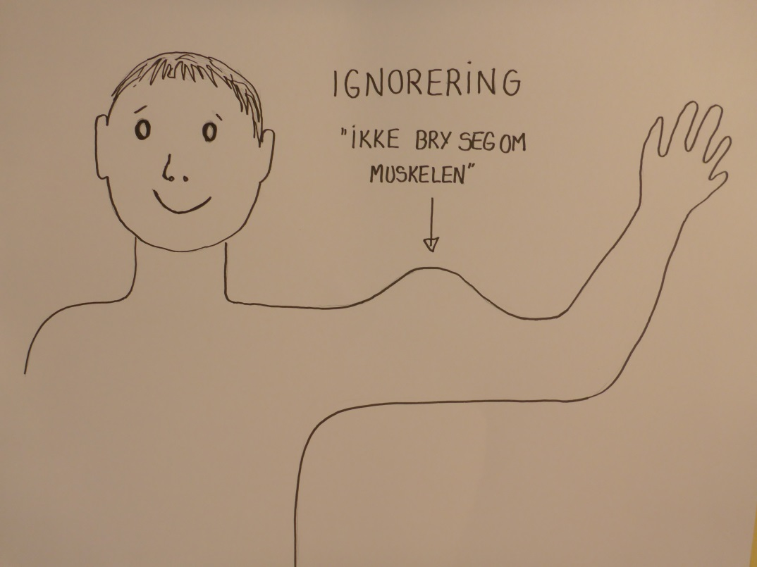»ignoreringsmuskelen»

Tenkepause
Det siste virkemiddelet vi har tatt i bruk er tenkepause. For å få barna til å forstå hva som fører til tenkepause har vi brukt dramatisering i samlingsstunden. Vi brukte hånddukkene Store- brann og Lille-vann som var ekle med hverandre. Barna fikk selv være med å komme med forslag til hvordan de ulike konfliktene kunne løses. Vi er enige om at tenkepause kan brukes dersom barna er fysiske med hverandre; slår, kliper, lugger, biter etc. Ute blir trappa brukt som tenkepause-sted og inne blir kjøkkenkroken brukt.

Dagplan
Videre i DUÅ- arbeidet har vi jobbet med at barna skal være forberedt på hva som skal skje i løpet av dagen, fordi forutsigbarhet og rutiner skaper trygghet hos barna. Vi har laget en plakat med oversikt over dagsrytmen til barnehagen, og denne har bilder som illustrerer de ulike punktene. I tillegg bruker vi litt tid i samlingsstunden hver dag på å prate om hvor vi skal dra på tur, ulike aktiviteter som skal gjennomføres o.l.
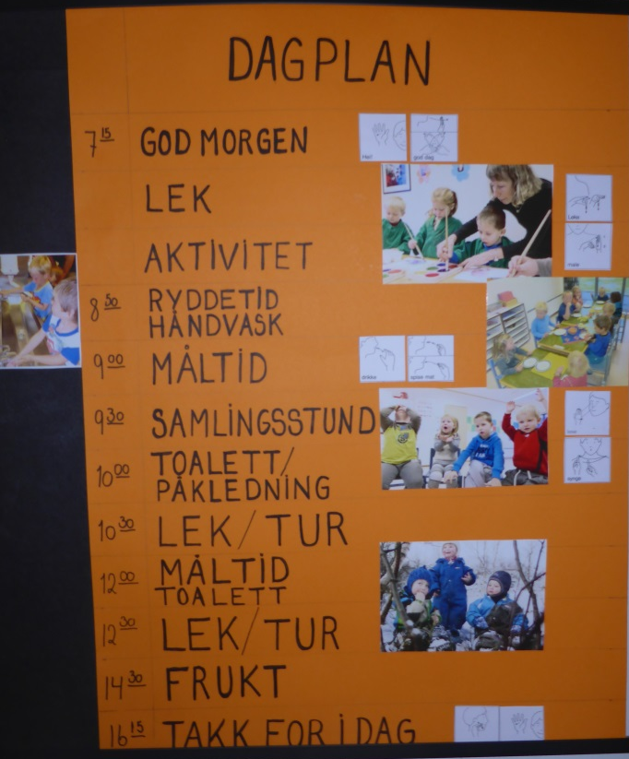

Avslutningsvis kan vi si at det har vært et veldig spennende og lærerikt program for oss å få innføring i. Arbeidet med dette blir en kontinuerlig prosess for oss, og vi jobber for å få det til å bli en naturlig del av hverdagen vår. Ikke minst ønsker vi å prioritere at også nyansatte får opplæring. Vi tenker at dette arbeidet kommer barna deres til gode, og skal hjelpe til med å fremme den positive atferden.
Til sist en grei huskeregel: «Gi oppmerksomhet til det du vil ha mer av»!

